ADORAZIONE EUCARISTICA Giovedì 7 Aprile 2016

Ti esalterò, Signore, perché mi hai risollevato,
non hai permesso ai miei nemici di gioire su di me.
Signore, hai fatto risalire la mia vita dagli inferi,
mi hai fatto rivivere perché non scendessi nella fossa.
Cantate inni al Signore, o suoi fedeli,
della sua santità celebrate il ricordo,
perché la sua collera dura un istante,
la sua bontà per tutta la vita.
Alla sera ospite è il pianto
e al mattino la gioia.
Ascolta, Signore, abbi pietà di me,
Signore, vieni in mio aiuto!
Hai mutato il mio lamento in danza,
Signore, mio Dio, ti renderò grazie per sempre.

ATTO PENITENZIALE
Gesù rivolge a noi la stessa domanda che ha rivolto a Pietro: mi ami tu? Noi cosa possiamo rispondere? Chiediamo allo Spirito di illuminarci nel profondo per poter discernere cosa manca affinché il nostro amore per il Signore sia autentico e totale.

Signore, che accendi in noi la fame e la sete di te, abbi pietà di noi.
Signore, pietà.
Cristo, presenza viva nella storia, che ti riveli nella nostra quotidianità, abbi pietà di noi.
Cristo, pietà.
Signore, ospite generoso, che ci inviti al banchetto pasquale, abbi pietà di noi.
Signore, pietà.

Dio onnipotente abbia misericordia di noi, perdoni i nostri peccati e ci conduca alla vita eterna. Amen

Padre misericordioso, accresci in noi la luce della fede, perché nei segni sacramentali della Chiesa riconosciamo il tuo Figlio, che continua a manifestarsi ai suoi discepoli, e donaci il tuo Spirito, per proclamare davanti a tutti che Gesù è il Signore. Egli è Dio… Amen.

Dagli Atti degli Apostoli
In quei giorni, il sommo sacerdote interrogò gli apostoli dicendo: «Non vi avevamo espressamente proibito di insegnare in questo nome? Ed ecco, avete riempito Gerusalemme del vostro insegnamento e volete far ricadere su di noi il sangue di quest’uomo».
Rispose allora Pietro insieme agli apostoli: «Bisogna obbedire a Dio invece che agli uomini. Il Dio dei nostri padri ha risuscitato Gesù, che voi avete ucciso appendendolo a una croce. Dio lo ha innalzato alla sua destra come capo e salvatore, per dare a Israele conversione e perdono dei peccati. E di questi fatti siamo testimoni noi e lo Spirito Santo, che Dio ha dato a quelli che gli obbediscono».
Fecero flagellare [gli apostoli] e ordinarono loro di non parlare nel nome di Gesù. Quindi li rimisero in libertà. Essi allora se ne andarono via dal Sinedrio, lieti di essere stati giudicati degni di subire oltraggi per il nome di Gesù.
Parola di Dio

PAPA FRANCESCO

Vorrei soffermarmi brevemente sulla pagina degli Atti degli Apostoli che si legge nella Liturgia di questa Terza Domenica di Pasqua. Questo testo riferisce che la prima predicazione degli Apostoli a Gerusalemme riempì la città della notizia che Gesù era veramente risorto, secondo le Scritture, ed era il Messia annunciato dai Profeti. I sommi sacerdoti e i capi della città cercarono di stroncare sul nascere la comunità dei credenti in Cristo e fecero imprigionare gli Apostoli, ordinando loro di non insegnare più nel suo nome. Ma Pietro e gli altri Undici risposero: « Bisogna obbedire a Dio invece che agli uomini. Il Dio dei nostri padri ha risuscitato Gesù … lo ha innalzato alla sua destra come capo e salvatore… E di questi fatti siamo testimoni noi e lo Spirito Santo». Allora fecero flagellare gli Apostoli e comandarono loro nuovamente di non parlare più nel nome di Gesù. Ed essi se ne andarono, così dice la Scrittura, «lieti di essere stati giudicati degni di subire oltraggi per il nome di Gesù».

Io mi domando: dove trovavano i primi discepoli la forza per questa loro testimonianza? Non solo: da dove venivano loro la gioia e il coraggio dell’annuncio, malgrado gli ostacoli e le violenze? Non dimentichiamo che gli Apostoli erano persone semplici, non erano scribi, dottori della legge, né appartenenti alla classe sacerdotale. Come hanno potuto, con i loro limiti e avversati dalle autorità, riempire Gerusalemme con il loro insegnamento? E’ chiaro che solo la presenza con loro del Signore Risorto e l’azione dello Spirito Santo possono spiegare questo fatto. Il Signore che era con loro e lo Spirito che li spingeva alla predicazione spiega questo fatto straordinario. La loro fede si basava su un’esperienza così forte e personale di Cristo morto e risorto, che non avevano paura di nulla e di nessuno, e addirittura vedevano le persecuzioni come un motivo di onore, che permetteva loro di seguire le orme di Gesù e di assomigliare a Lui, testimoniando con la vita.

Gesù, aiutami a diffondere ovunque
il tuo profumo, ovunque io passi.
Inonda la mia anima del tuo Spirito
e della tua vita.
Invadimi completamente e
fatti maestro di tutto il mio essere
perché la mia vita
sia un'emanazione della tua.
Illumina servendoti di me
e prendi possesso di me a tal punto
che ogni persona che accosto
possa sentire la tua presenza in me.
Guardandomi, non sia io a essere visto,
ma tu in me.
Rimani in me.
Allora risplenderò del tuo splendore
e potrò fare da luce per gli altri.
Ma questa luce avrà la sua sorgente
unicamente in te, Gesù,
e non ne verrà da me
neppure il più piccolo raggio:
sarai tu a illuminare gli altri
servendoti di me.
Suggeriscimi la lode che più ti è gradita,
che illumini gli altri attorno a me:
io non predichi a parole
ma con l'esempio,
attraverso lo slancio delle mie azioni,
con lo sfolgorare visibile dell'amore
che il mio cuore riceve da te.
Amen.

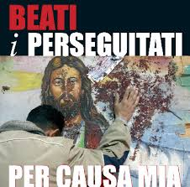
********************************************************

Questa storia della prima comunità cristiana ci dice una cosa molto importante, che vale per la Chiesa di tutti i tempi, anche per noi: quando una persona conosce veramente Gesù Cristo e crede in Lui, sperimenta la sua presenza nella vita e la forza della sua Risurrezione, e non può fare a meno di comunicare questa esperienza. E se questa persona incontra incomprensioni o avversità, si comporta come Gesù nella sua Passione: risponde con l’amore e con la forza della verità.
Chiediamo l’aiuto di Maria Santissima affinché la Chiesa in tutto il mondo annunci con franchezza e coraggio la Risurrezione del Signore e ne dia valida testimonianza con segni di amore fraterno. L’amore fraterno è la testimonianza più vicina che noi possiamo dare che Gesù è con noi vivo, che Gesù è risorto. Preghiamo in modo particolare per i cristiani che soffrono persecuzione; in questo tempo ci sono tanti cristiani che soffrono persecuzione, tanti, tanti, in tanti Paesi: preghiamo per loro, con amore, dal nostro cuore. Sentano la presenza viva e confortante del Signore Risorto.

Nuove terre sono bagnate dal sangue dei martiri
e, oggi, il cielo ascolta nuovo dolore.
Piccoli e grandi, uomini e donne,
sani e malati, l'odio non fa distinzioni
e ogni giorno uccide la fraternità.
Proteggi, Signore, chi per fede muore.
Custodisci i passi di coloro che fuggono
per non far morire il futuro e la fede in te.
Sii la forza di chi non cede alla paura e, con audacia, testimonia il tuo nome e la tua salvezza.
Noi crediamo che tu sei il Signore, Dio dell’universo;
crediamo che il tuo nome, invocato oggi
tra lacrime e pianto, tra terrore e speranza,
può portare salvezza al mondo.
Ognuno di noi lo invochi, chiedendo salvezza,
in comunione con i nostri fratelli e sorelle
perseguitati in tante parti del mondo.

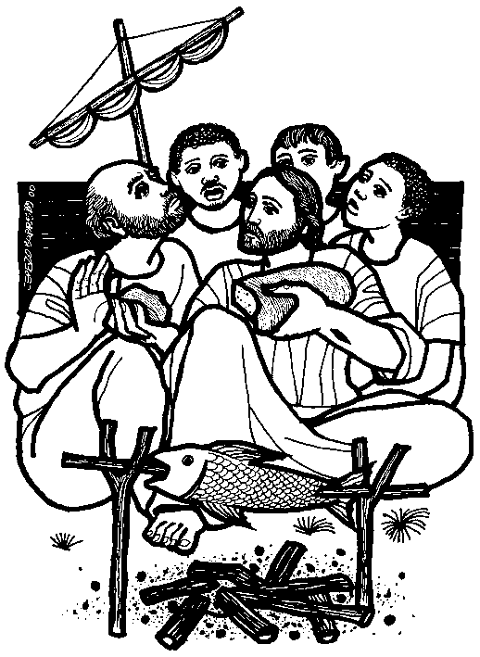
***************************************************

Dal vangelo secondo Giovanni

In quel tempo, Gesù si manifestò di nuovo ai discepoli sul mare di Tiberìade. E si manifestò così: si trovavano insieme Simon Pietro, Tommaso detto Dìdimo, Natanaèle di Cana di Galilea, i figli di Zebedèo e altri due discepoli. Disse loro Simon Pietro: «Io vado a pescare». Gli dissero: «Veniamo anche noi con te». Allora uscirono e salirono sulla barca; ma quella notte non presero nulla.

Quando già era l’alba, Gesù stette sulla riva, ma i discepoli non si erano accorti che era Gesù. Gesù disse loro: «Figlioli, non avete nulla da mangiare?». Gli risposero: «No». Allora egli disse loro: «Gettate la rete dalla parte destra della barca e troverete». La gettarono e non riuscivano più a tirarla su per la grande quantità di pesci. Allora quel discepolo che Gesù amava disse a Pietro: «È il Signore!». Simon Pietro, appena udì che era il Signore, si strinse la veste attorno ai fianchi, perché era svestito, e si gettò in mare. Gli altri discepoli invece vennero con la barca, trascinando la rete piena di pesci: non erano infatti lontani da terra se non un centinaio di metri.

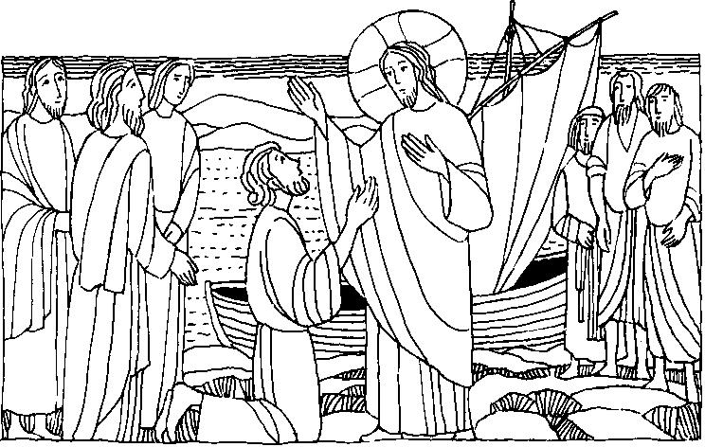
Appena scesi a terra, videro un fuoco di brace con del pesce sopra, e del pane. Disse loro Gesù: «Portate un po’ del pesce che avete preso ora». Allora Simon Pietro salì nella barca e trasse a terra la rete piena di centocinquantatré grossi pesci. E benché fossero tanti, la rete non si squarciò. Gesù disse loro: «Venite a mangiare». E nessuno dei discepoli osava domandargli: «Chi sei?», perché sapevano bene che era il Signore. Gesù si avvicinò, prese il pane e lo diede loro, e così pure il pesce. Era la terza volta che Gesù si manifestava ai discepoli, dopo essere risorto dai morti.

Quand’ebbero mangiato, Gesù disse a Simon Pietro: «Simone, figlio di Giovanni, mi ami più di costoro?». Gli rispose: «Certo, Signore, tu lo sai che ti voglio bene». Gli disse: «Pasci i miei agnelli». Gli disse di nuovo, per la seconda volta: «Simone, figlio di Giovanni, mi ami?». Gli rispose: «Certo, Signore, tu lo sai che ti voglio bene». Gli disse: «Pascola le mie pecore». Gli disse per la terza volta: «Simone, figlio di Giovanni, mi vuoi bene?». Pietro rimase addolorato che per la terza volta gli domandasse: «Mi vuoi bene?», e gli disse: «Signore, tu conosci tutto; tu sai che ti voglio bene». Gli rispose Gesù: «Pasci le mie pecore. In verità, in verità io ti dico: quando eri più giovane ti vestivi da solo e andavi dove volevi; ma quando sarai vecchio tenderai le tue mani, e un altro ti vestirà e ti porterà dove tu non vuoi». Questo disse per indicare con quale morte egli avrebbe glorificato Dio. E, detto questo, aggiunse: «Seguimi».

Parola del Signore. Lode a te o Cristo
In riva al lago, uno dei dialoghi più affascinanti della storia di Dio che cerca l'uomo. Gesù si rivolge a Pietro con tre domande, ogni volta diverse, come tre tappe attraverso le quali guarire in radice il suo tradimento.
- Simone di Giovanni, mi ami più di costoro? A Gesù non interessa né giudicare né assolvere; per lui nessun uomo coincide con i suoi peccati, né con le tante notti senza frutto, ma un uomo vale quanto vale il suo cuore. Che lui vuole ravvivare, adesso.
Gesù usa un verbo raro, quello dell'agàpe, dell'amore grande, del massimo possibile; Pietro risponde con il verbo umile dell'amicizia; lui, abituato a primeggiare esce dalla competizione, dice solo: Signore, sì, tu sai che ti sono amico. Gesù domanda una prova a Pietro, prova d'amicizia: pascola i miei agnelli. Pascolare significa procurare alimento al gregge, ma cominciando dai più piccoli e deboli, porsi a servizio degli inferiori. Proprio ciò che Pietro ha contestato a Gesù nella lavanda dei piedi.
- Seconda domanda: Simone di Giovanni, mi ami? Rimane il grande verbo dell'amore assoluto, ma non compare più il confronto con gli altri discepoli. Pietro sa di non poter rispondere con lo stesso verbo, è cosa da Dio, e si aggrappa all'amicizia, così umana, così rassicurante: Signore, io ti sono amico, lo sai. Prova d'amicizia sarà pascolare il suo gregge, abbandonare ogni superiorità, vivere per gli altri.
- Nella terza domanda, Gesù si avvicina ancora di più al suo discepolo. È lui stesso questa volta ad abbandonare il verbo "amare" adottando il verbo di Pietro: Simone di Giovanni, mi sei amico? L'affetto almeno, se l'amore è troppo; l'amicizia almeno, se l'amore mette paura. Semplicemente un po' di bene. Gesù dimostra il suo amore abbassando per tre volte l'esigenze dell'amore. Fino a che le esigenze di Pietro, la sua fatica, la sua tristezza diventano più importanti delle esigenze stesse di Gesù. Dio si dimentica per collocarsi al livello di Pietro: il tu è più importante dell'io. Solo così l'amore è possibile.
Gesù mendicante d'amore, mendicante senza pretese, che assicura: Pietro, il tuo desiderio di amore è già amore. E quando interroga Pietro, interroga me: sì, Signore, tu lo sai che un po' di bene te lo voglio, un po' d'amicizia tra tanta indifferenza, un po' d'attenzione tra tanta freddezza; non oso dire che ti amo, però, come Pietro, ti sono amico. Sarò anch'io pastore di un minimo gregge: di familiari, di amici, di poveri affidati alla mia amicizia. Chiamami, se non cerchi uomini infallibili, ma solo appassionati. Chiamami e ti seguirò.

Stai con me, e io inizierò a risplendere
come tu risplendi,
a risplendere fino ad essere luce per gli altri.
La luce, o Gesù, verrà tutta da te: nulla sarà merito mio.
Sarai tu a risplendere,
attraverso di me, sugli altri.
Fa' che io ti lodi così
nel modo che tu più gradisci,
risplendendo sopra tutti coloro
che sono intorno a me.
Dà luce a loro e dà luce a me;
illumina loro insieme a me, attraverso di me.
Insegnami a diffondere la tua lode,
la tua verità, la tua volontà.
Fa' che io ti annunci non con le parole
ma con l'esempio,
con quella forza attraente,
quella influenza solidale
che proviene da ciò che faccio,
con la mia visibile somiglianza ai tuoi santi,
e con la chiara pienezza dell'amore
che il mio cuore nutre per te.

